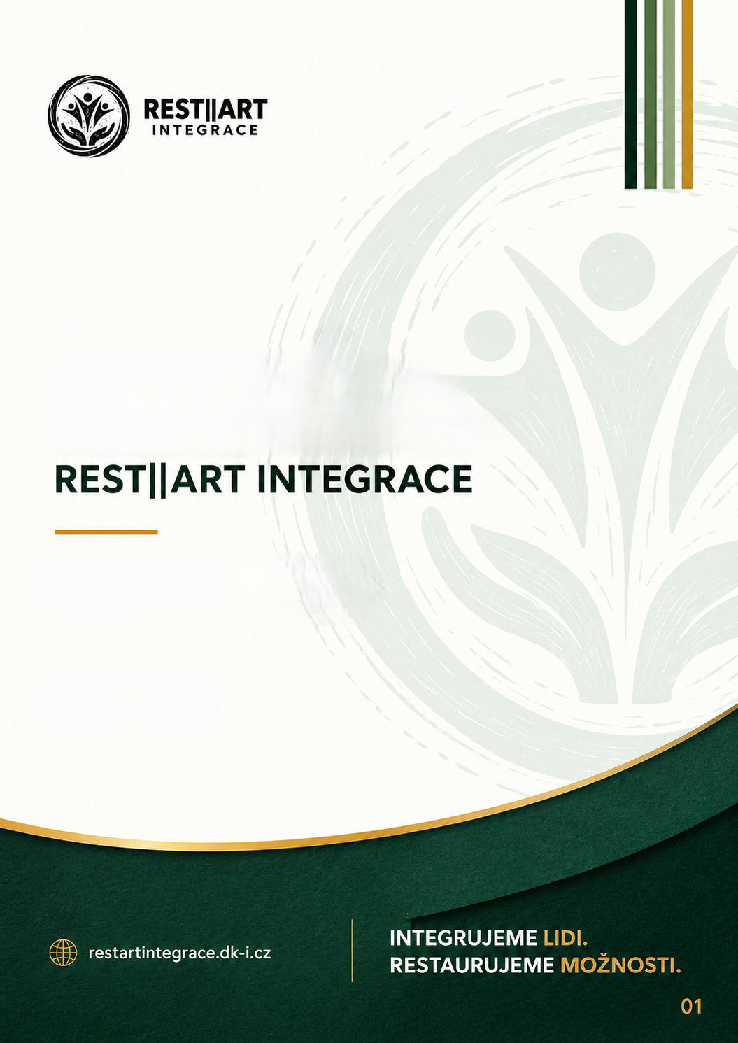

PODKLADY PRO

REST||ART INTEGRACE
Podklady

1. Celková koncepce projektu
RESTART INTEGRACE vzniká jako dlouhodobý systém pracovní a sociální reintegrace osob ohrožených sociálním vyloučením. Jeho cílem není vytvářet paralelní sociální službu ani nahrazovat činnost stávajících institucí a organizací. Smyslem projektu je propojit oblasti, které dnes často fungují odděleně, a vytvořit prostředí podporující dlouhodobou stabilizaci člověka.
Projekt vychází z přesvědčení, že změna životní situace nevzniká jedním opatřením. Samotné zaměstnání, bydlení nebo odborné poradenství zpravidla nestačí. Trvalá změna je výsledkem kombinace více faktorů – osobní motivace, pracovních příležitostí, podpůrného prostředí, mentoringu, odborné spolupráce a dlouhodobého doprovázení.
Proto je RESTART INTEGRACE budován jako modulární systém, jehož jednotlivé programy na sebe navazují a mohou být využívány podle individuálních potřeb klienta.
Základní filozofií projektu je vytvářet podmínky, aby člověk postupně převzal odpovědnost za svůj život a dlouhodobě si udržel pozitivní změnu.

2. Cílové skupiny a plánované aktivity
Projekt je určen především osobám, které se z různých důvodů ocitly na okraji společnosti nebo jim takové riziko hrozí.
Hlavní cílové skupiny
- osoby po výkonu trestu odnětí svobody,
- osoby podmíněně propuštěné,
- lidé bez domova,
- osoby ohrožené ztrátou bydlení,
- osoby se zkušeností se závislostí po absolvované léčbě nebo motivované ke změně,
- dlouhodobě nezaměstnaní,
- mladí lidé opouštějící ústavní nebo náhradní péči,
- osoby nacházející se v dlouhodobé sociální krizi.
Plánované aktivity
Projekt zahrnuje několik vzájemně propojených oblastí:
Pracovní integrace
- zprostředkování zaměstnání,
- spolupráce se zaměstnavateli v České republice i v zahraničí,
- podpora při nástupu do zaměstnání,
- dlouhodobé udržení pracovního místa.
Mentoring
- individuální podpora klientů,
- využití mentorů s osobní zkušeností,
- pravidelné konzultace,
- motivace a doprovázení při řešení běžných životních situací.
Komunitní prostředí
- budování komunitního zázemí v Počeradech,
- pracovní a volnočasové aktivity,
- vzdělávání,
- skupinová setkávání,
- podpora vzájemné odpovědnosti.
Prevence
- program BOD ZLOMU zaměřený na včasnou podporu osob ohrožených sociálním vyloučením,
- spolupráce s institucemi a odbornou veřejností.
Rozvoj kompetencí
- finanční gramotnost,
- pracovní návyky,
- orientace v běžném životě,
- osobní odpovědnost,
- plánování dalšího rozvoje.

3. Zapojené subjekty a jejich role
Projekt je budován jako otevřená platforma spolupráce.
David Kozák International, s.r.o.
Nositel projektu.
Zajišťuje:
- financování projektu z vlastních prostředků,
- organizační řízení,
- metodický rozvoj,
- koordinaci jednotlivých programů,
- komunikaci s partnery.
Zaměstnavatelé
Poskytují pracovní příležitosti klientům projektu.
V některých případech jde o zaměstnavatele v zahraničí, kde může změna prostředí přispět ke stabilizaci klienta.
Dobrovolní mentoři
Poskytují individuální podporu klientům.
Jejich úkolem není nahrazovat odborníky, ale pomáhat budovat důvěru, motivaci a dlouhodobou spolupráci.
Odborní partneři (plánované zapojení)
Projekt počítá s postupným zapojením odborníků z oblastí:
- sociální práce,
- psychologie,
- adiktologie,
- zaměstnanosti,
- vzdělávání,
- evaluace,
- veřejné správy.
Veřejné instituce
Projekt usiluje o dlouhodobou spolupráci zejména s:
- Vězeňskou službou,
- Ministerstvem práce a sociálních věcí,
- obcemi a kraji,
- Úřadem práce,
- dalšími institucemi působícími v oblasti sociálního začleňování.
Projekt nechce nahrazovat jejich činnost, ale hledá možnosti spolupráce a vzájemného doplnění.

4. Způsob financování a zajištění udržitelnosti
V současné době je projekt financován převážně z vlastních prostředků společnosti DKI.
Od počátku je vedeno oddělené účetnictví projektu, které umožňuje transparentní evidenci nákladů.
Současně vzniká metodická dokumentace, evidence klientů, dokumentace aktivit i systém průběžného vyhodnocování.
Do budoucna projekt počítá s vícezdrojovým financováním.
Předpokládané zdroje zahrnují:
- vlastní ekonomickou činnost,
- spolupráci se zaměstnavateli,
- dotační programy,
- nadační podporu,
- dary,
- partnerské projekty.
Cílem není dlouhodobá závislost na jednom zdroji financování, ale vytvoření stabilního modelu, který umožní další rozvoj projektu.

5. Předpokládané přínosy a očekávané výstupy
Projekt usiluje o dlouhodobé společenské přínosy.
Pro klienty
- vyšší zaměstnatelnost,
- stabilní pracovní uplatnění,
- rozvoj odpovědnosti,
- posílení finanční gramotnosti,
- stabilizace bydlení,
- zlepšení sociálních vztahů,
- vyšší samostatnost.
Pro zaměstnavatele
- motivovaní zaměstnanci,
- podpora při adaptaci pracovníků,
- dlouhodobější udržení zaměstnání.
Pro veřejnou správu
- rozšíření možností spolupráce,
- ověřování inovativních postupů,
- doplnění existující sítě podpory,
- využití praktických zkušeností při dalším rozvoji systému sociální integrace.

Pro společnost
Dlouhodobou ambicí projektu je přispět ke snižování sociálního vyloučení, podpoře zaměstnanosti, posilování osobní odpovědnosti a vytváření podmínek, které mohou v dlouhodobém horizontu přispět ke snížení recidivy a závislosti na sociálních dávkách.

Doporučený závěr pro jednání
RESTART INTEGRACE nepředstavujeme jako hotový model ani jako jedinou správnou cestu. Představujeme jej jako vznikající systém založený na praktických zkušenostech, transparentním přístupu a ochotě spolupracovat. Naším cílem není nahrazovat existující řešení, ale společně s odbornou veřejností hledat způsoby, jak posílit dlouhodobou reintegraci lidí, kteří chtějí převzít odpovědnost za svůj život a stát se znovu plnohodnotnou součástí společnosti.

Poslední doporučení Na základě všeho, co jsme spolu vytvořili, bych na samotném jednání zdůraznil tři myšlenky: - Projekt už existuje – nejde jen o nápad, ale o koncept budovaný vlastními prostředky, s dokumentací, partnery a první praxí. - Projekt je otevřený odborné spolupráci – nepředstavuje se jako hotové řešení, ale jako systém, který chce růst společně s institucemi a odborníky. - Projekt staví na odpovědnosti klienta – cílem není dělat věci za lidi, ale vytvořit podmínky, aby svou změnu dokázali dlouhodobě udržet. Tyto tři body podle mě nejlépe vystihují podstatu RESTART INTEGRACE a zároveň odpovídají tomu, co bude MPSV pravděpodobně hledat.

